***Laporan Praktikum 1***

**KAKAS PERANGKAT LUNAK**

**“** UML**”**



DISUSUN OLEH :

# NAMA : Putri Ainun Jariah

NIM : 60900114035

KELAS : B

**LABORATORIUM KOMPUTER TERPADU**

**JURUSAN SISTEM INFORMASI**

**FAKULTAS SAINS DAN TEKNOLOGI**

**UNIVERSITAS ISLAM NEGERI ALAUDDIN**

**MAKASSAR**

**2016**

1. ***Use case Diagram* Yang Diusulkan**

Berikut ini akan digambarkan *use case* diagram yang diusulkan :

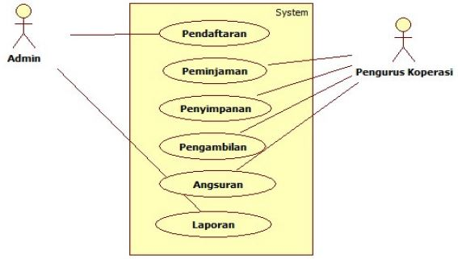

*Use Case Diagram* Yang Diusulkan

**Skenario *Use Case***

Berikut adalah scenario jalannya masing-masing *use case* :

1. Nama *Use Case* : Pendaftaran

Aktor : Admin

Tujuan : Melakukan pendaftaran anggota

Tabel Skenario *Use Case* Pendaftaran Anggota

|  |  |
| --- | --- |
| **Admin** | **Sistem** |
| 1. Mengisi form pendaftaran |  |
|  | 2. Data form pendaftaran anggota |
|  | 3. Memeriksa kelengkapan data |
|  | 4. Menyimpan data |
|  | 5. Menampilkan kartu anggota |
| 6. Melihat/mencetak kartu anggota |  |
|  | 7. Laporan data anggota baru |

2. Nama *Use Case* : Simpanan

Aktor : User/Pengurus

Tujuan : Melakukan pendaftaran anggota

Tabel Skenario *Use Case* Simpanan

|  |  |
| --- | --- |
| **User/Pengurus** | **Sistem** |
| 1. Mengisi form simpanan |  |
|  | 2. Data form Simpanan |
|  | 3. Memeriksa kelengkapan data |
|  | 4. Menyimpan data |
|  | 5. Menampilkan Bukti Simpanan |
| 6. Melihat/mencetak bukti |  |
|  | 7. Laporan data simpanan baru |

3. Nama *Use Case* : Pinjaman

Aktor : User/Pengurus

Tujuan : Melakukan Pinjaman

Tabel Skenario *Use Case* Pinjaman

|  |  |
| --- | --- |
| **User/Pengurus** | **Sistem** |
| 1. Mengisi form pinjaman |  |
|  | 2. Data form pinjaman |
|  | 3. Memeriksa kelengkapan data |
|  | 4. Menyimpan data |
|  | 5. Menampilkan Bukti pinjaman |
| 6. Melihat/mencetak bukti |  |
|  | 7. Laporan data pinjaman baru |

4. Nama *Use Case* : Pengambilan/penarikan

Aktor : User/Pengurus

Tujuan : Melakukan pengambilan/penarikan

Tabel Skenario *Use Case* Pengambilan Anggota

|  |  |
| --- | --- |
| **User/Pengurus** | **Sistem** |
| 1. Mengisi form pengambilan |  |
|  | 2. Data form pengambilan |
|  | 3. Memeriksa kelengkapan data |
|  | 4. Menyimpan data |
|  | 5. Menampilkan Bukti pengambilan |
| Melihat/mencetak bukti pengambilan |  |
|  | 7. Laporan data pengambilan baru |

5. Nama *Use Case* : Angsuran

Aktor : User/Pengurus

Tujuan : Melakukan Angsuran

Tabel Skenario *Use Case* Angsuran

|  |  |
| --- | --- |
| **User/Pengurus** | **Sistem** |
| 1. Mengisi form angsuran |  |
|  | 2. Data form angsuran |
|  | 3. Memeriksa kelengkapan data |
|  | 4. Menyimpan data |
|  | 5. Menampilkan Bukti angsuran |
| 6. Melihat/mencetak bukti angsuran |  |
|  | 7. Laporan data angsuran baru |

1. ***Class Diagram***

***Class Diagram* Yang Diusulkan**

Diagram kelas atau *class* diagram menggambarkan struktur sistem dari segi pendefinisian kelas-kelas yang akan dibuat untuk membangun system

* Class diagram User/Pengurus

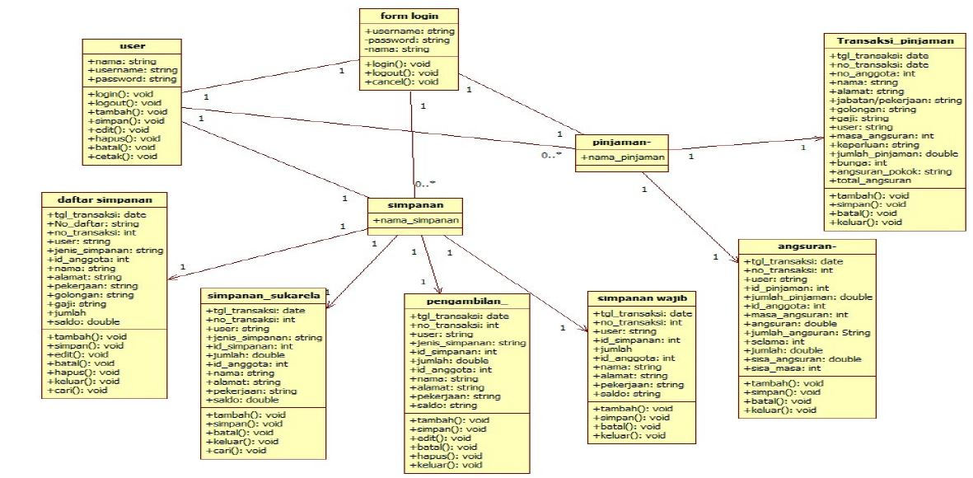

* Class diagram Admin

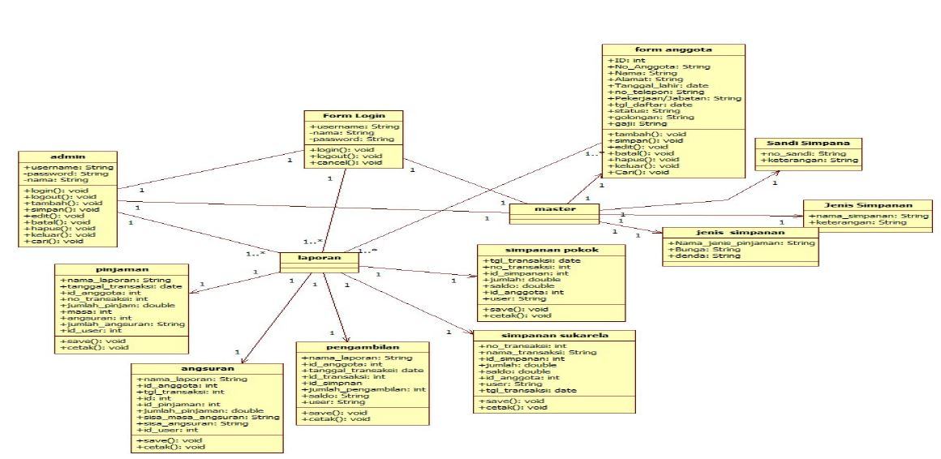

1. **Squence diagram**

Diagram sekuen menggambarkan kelakuan objek pada use case dengan mendeskripsikan waktu hidup objek dan *message* yang dikirimkan dan diterima antarobjek. Oleh karena itu untuk menggambar diagram sekuen maka harus diketahui objek-objek yang terlibat dalam sebuah use case beserta metode-metode yang dimiliki kelas yang diinstansiasi menjadi objek itu.

a. *Sequence Diagram* Form Pinjaman Diusulkan

Berikut Berikut gambar *Sequence diagram* Pinjaman yang diusulkan.

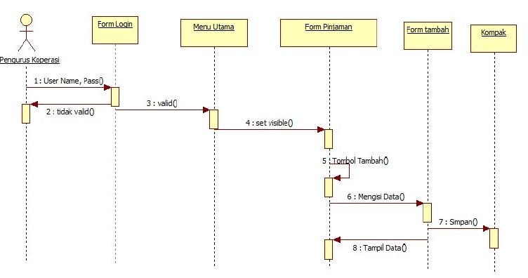

b. *Sequence Diagram* Form Pendaftaran Simpanan Diusulkan

Berikut Berikut gambar *Sequence diagram* Pendaftaran Simpanan yang diusulkan.

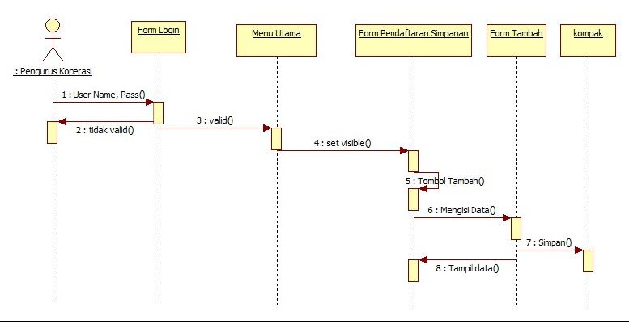

d. *Sequence Diagram* Form Hak Akses Diusulkan

Berikut Berikut gambar *Sequence diagram* Hak Akses yang diusulkan.

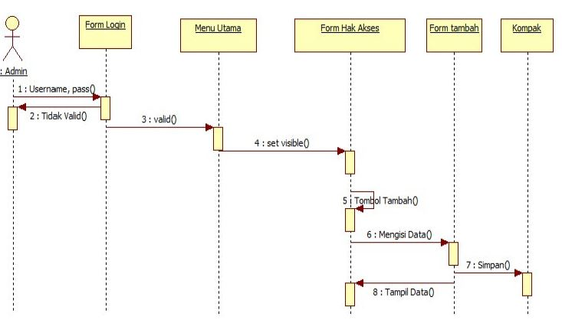

e. *Sequence Diagram* Form Anggota Diusulkan

Berikut Berikut gambar *Sequence diagram* Anggota yang diusulkan.

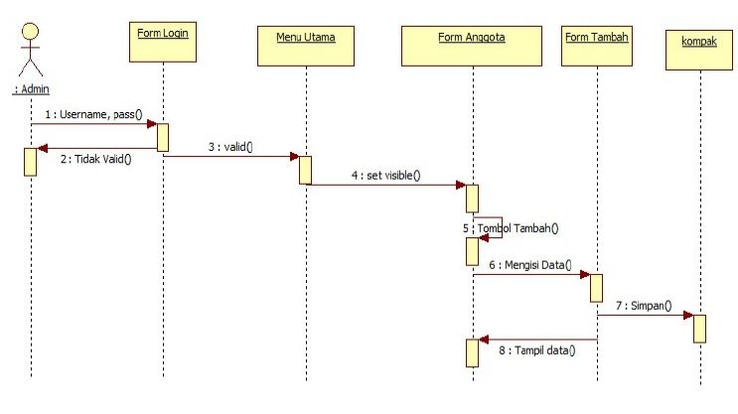

f. *Sequence Diagram* Form Sandi Simpanan Diusulkan Berikut Berikut gambar *Sequence diagram* Sandi Simpanan yang diusulkan.

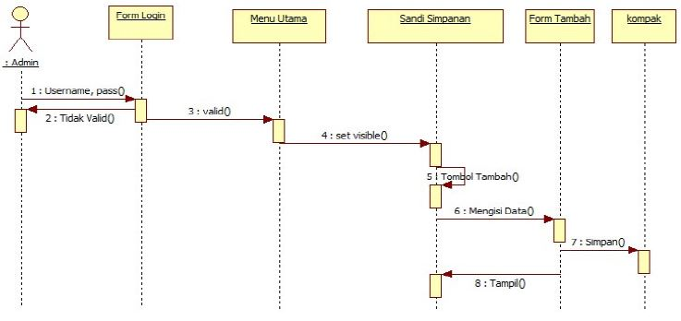

*g. Sequence Diagram* Pengambilan/Penarikan yang diusulkan Berikut. Berikut gambar *Sequence diagram* Pengambilan yang diusulkan.

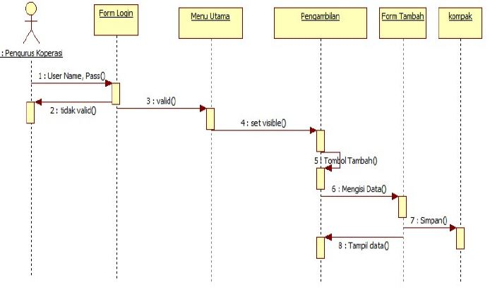

**Activity diagram**

**a.** *Activity Diagram* pendaftaran

*Activity Diagram* pendaftaran yang diusulkan yaitu seperti yang tampak pada gambar dibawah ini :

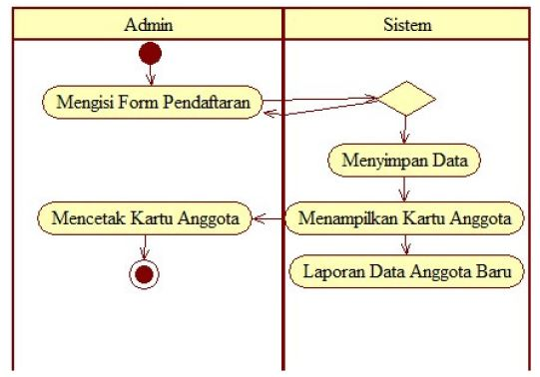

**b.** *Activity Diagram* Pinjaman

*Activity Diagram* peminjaman yang diusulkan yaitu seperti yang tampak padagambar dibawah ini :

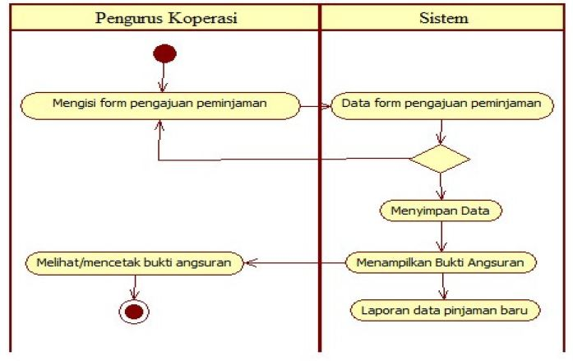

**d.** *Activity Diagram* Angsuran

*Activity Diagram* Angsuran yang diusulkan yaitu seperti yang tampak pada gambar dibawah ini :

